（沪粤版）2019年暑假八年级物理一日一练
6.3重力
学校：___________姓名：___________班级：___________
一．选择题（共12小题）
1．下列实验不能在太空舱中失重环境下进行的是（ ）
A．测量平均速度 B．用液体压强计探究液体压强特点
C．探究物体是否具有惯性 D．探究物体间力的作用是相互的
2．杂技演员站在楼梯上处于静止状态，人没与墙面接触，只受到重力和支持力的作用，如图。则人所受重力和支持力的示意图正确的是（ ）
A．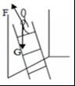 B．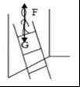 C．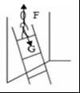 D．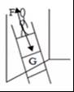
3．如图为掷出的实心球的运动轨迹，实心球离开手后在空中飞行过程中最高点所受到的力（ ）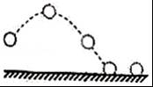
A．只有重力 B．重力和空气阻力
C．重力和手的推力 D．重力、空气阻力和手的推力
4．下列物体重力约为1N的是（ ）
A．一枚大头针 B．两个鸡蛋 C．一头奶牛 D．一个篮球
5．如图中，物体A所受重力的示意图是（ ）
A．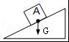 B．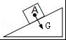 C．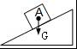 D．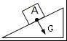
6．下列说法中正确的是（ ）
A．压力大小与重力大小总是相等 B．压力方向与重力方向总是重合
C．重力的施力物体是地球 D．压力的施力物体是地球
7．如图所示装置，物体处于静止，不计滑轮重力及摩擦，则重物G₁与G₂之比为（ ）
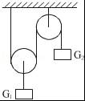
A．1：1 B．1：2 C．2：1 D．3：1
8．在科学实践课上，老师将一只模型鸟的尖嘴支在矿泉水瓶盖上，模型鸟的整个身体就能悬空保持平衡，如图所示。下列说法正确的是（ ）
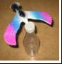
A．模型鸟的重心在它的尾部 B．模型鸟的重心在它的中部
C．模型鸟的重心在它所受支持力的作用线上 D．模型鸟所受重力和支持力不在同一条直线上
9．如图所示的图象中，能正确表示物体所受重力与质量关系的是（ ）
A．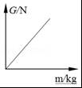 B．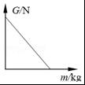 C．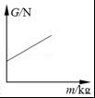 D．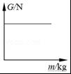
10．将一个物体向上抛出，则下列说法正确的是（ ）
A．物体上升过程中运动越来越慢，是由于受到的重力变大
B．物体下降过程中运动越来越快，是由于受到的重力变大
C．物体上升到最高点时静止，是由于不受重力作用
D．在整个过程中物体受到的重力不变
11．细线OA下端悬挂一个小球，静止时如图甲所示，若将底座右端向上倾斜一个角度θ，如图乙所示，则小球静止时所指的方向是（ ）
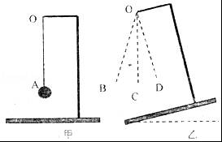
A．OB B．OC C．OD D．以上都不对
12．如图所示，铅垂线在生活和生产中有广泛的应用。下列关于铅垂线的说法错误的是（ ）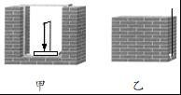
A．甲图中利用铅垂线检查窗台是否水平 B．乙图中利用铅垂线检查墙体是否竖直
C．铅垂线应用重力的方向是竖直向下的原理 D．铅垂线应用重力的方向是垂直向下的原理

二．填空题（共6小题）
13．物体A沿着斜面匀速下滑，在图中， （选填“G₁”、“G₂”或“G₃”）为物体A所受重力的示意图。
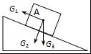
14．放置于桌面上的钩码，其重力的施力物为 。在用弹簧测力计测量钩码重力之前，要先检查弹簧测力计指针位置 。
15．由于 吸引而产生的力叫做重力。
16．在探究重力大小与质量的关系实验中，记录多次实验的质量、重力数据后，人们要通过分析才能得出结论。方法一：计算重力与质量的 ，发现接近一个定值。方法二：作出重力与质量关系图象，发现是 函数的图象。
17．关于重力的方向可利用如图所示的装置来探究：随着β角的改变，悬线OA与水平面的夹角将 （选填“改变”或“保持不变”），据此可知，重力方向总是 ，生活或生产中的 就是根据这一原理制成的（试举一例）。
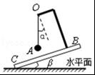
18．甲、乙两个物体质量之比是4：3，其中甲物体所受的重力为240N，那么乙物体所受的重力为 N，乙物体的质量是 kg．（g取10N/kg）

三．实验探究题（共2小题）
19．为了探究物体所受重力与质量的关系，某实验小组进行了如下实验，
m（g） | G（N） | G/m（N/kg）
100 | 1 | 10
200 | 2 | 10
300 | 1.5 | 5
（1）钩码所受重力的大小用 进行测量，物体所受重力的大小简称 。
（2）如图，他们将测出的数据记入表格并进行处理，通过分析发现有一次“物重”的测量数据存在问题，这个数据是 N；重新测量并进一步分析数据，得出的结论是： 。
20．地球附近物体都要受到重力，小考同学认为物体的重力大小与物体的质量有关，他用天平、钩码、弹簧测力计进行了探究。
（1）如图甲是他第2次测量中弹簧测力计的读数，该测力计的分度值是 N，请将此时测力计的示数填入下表的空格处；
次数 | 1 | 2 | 3 | 4
质量m/kg | 0.1 | 0.2 | 0.3 | 0.4
重力G/N | 1 |  | 3 | 4
（2）请你根据表格中的实验数据，在图乙中作出重力随质量变化的图象；
（3）由图象可知：物体的重力跟物体的质量成 ；
（4）若干年后，小考在我国建成的太空站工作时，你认为他用同样的器材 （填“能”或“不能”）完成该探究。
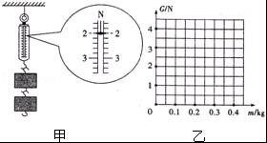

四．计算题（共2小题）
21．2016年8月15日，里约奥运会女子举重75公斤以上级比赛，体重为1140N的中国选手孟苏平以抓举130公斤，挺举177公斤，总成绩307公斤夺冠。则：
（1）孟苏平的质量是多少？
（2）孟苏平挺举举起杠铃时，需要用多大的力？
22．铝是一种密度较小的金属。如今科学家又研制出了另一种密度更小的铝﹣﹣“泡沫铝”。某型号泡沫铝密度是1.8×10³kg/m³．一个用这种泡沫铝制作的样品的质量为180g．求：
（1）该样品的质量是多少千克？受到的重力是多少N？（g取10N/kg）
（2）这个样品的体积是多少？
（3）这个样品能直接用一个量程为3N的弹簧测力计测量其重力吗？

6.3重力
参考答案与试题解析

一．选择题（共12小题）
1．下列实验不能在太空舱中失重环境下进行的是（ ）
A．测量平均速度
B．用液体压强计探究液体压强特点
C．探究物体是否具有惯性
D．探究物体间力的作用是相互的
【解答】解：
A、沿水平方向运动的物体，运动速度与重力无关。所以在太空舱中可以进行测量平均速度实验。故A不符合题意；
B、液体因为受重力，所以在竖直方向存在压强。所以在失重状态下无法用液体压强计探究液体压强特点。故B符合题意；
C、一切物体在任何情况下都具有惯性。所以在太空舱中仍然能探究物体是否具有惯性。故C不符合题意；
D、力的作用是相互的，一个物体对另一个物体施加力的作用的同时，受到另一个物体的反作用力。所以在太空舱中能够探究物体间力的作用是相互的。故D不符合题意。
故选：B。

2．杂技演员站在楼梯上处于静止状态，人没与墙面接触，只受到重力和支持力的作用，如图。则人所受重力和支持力的示意图正确的是（ ）
A．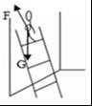 B．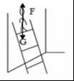 C．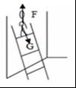 D．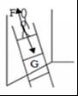
【解答】解：人所受重力和支持力的作用点在人的重心上，重力的方向竖直向下，支持力的方向竖直向上，因为人处于静止状态，所以，重力和支持力大小相等，故ACD错误，B正确。
故选：B。

3．如图为掷出的实心球的运动轨迹，实心球离开手后在空中飞行过程中最高点所受到的力（ ）
A．只有重力 B．重力和空气阻力
C．重力和手的推力 D．重力、空气阻力和手的推力
【解答】解：小球相右上方推出后，到最高点，竖直方向速度为零，水平速度不为零，故在最高点，受到重力和空气阻力。
故选：B。

4．下列物体重力约为1N的是（ ）
A．一枚大头针 B．两个鸡蛋 C．一头奶牛 D．一个篮球
【解答】解：A、一枚大头针的质量约80mg，其重力约8×10^{﹣4}N；故A错误；
B、一斤（500g）鸡蛋可称8﹣﹣10个，那么一个鸡蛋的质量约为50g；故2个鸡蛋的质量为100g，故其重力约为1N；故B正确；
C、奶牛的质量约1t，其重力约1×10⁴N；故C错误；
D、一个篮球的质量约600g，其重力约6N；故D错误；
故选：B。

5．如图中，物体A所受重力的示意图是（ ）
A．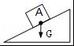 B．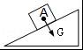 C．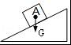 D．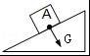
【解答】解：物体的重心在物体的几何中心，重力的方向是竖直向下的，从重心起沿竖直向下的方向，画一条线段，在线段的末端标上箭头和力的符号G；只有C图正确。
故选：C。

6．下列说法中正确的是（ ）
A．压力大小与重力大小总是相等
B．压力方向与重力方向总是重合
C．重力的施力物体是地球
D．压力的施力物体是地球
【解答】解：重力是由于地球的吸引而产生的力，方向竖直向下，重力的施力物体是地球；压力是垂直作用在物体表面上的力，方向总是垂直于接触面，因此重力和压力是完全不同的两个力，大小不一定相等，只有物体放在水平面上，物体对水平面的压力等于重力。故ABD错误，C正确。
故选：C。

7．如图所示装置，物体处于静止，不计滑轮重力及摩擦，则重物G₁与G₂之比为（ ）
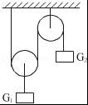
A．1：1 B．1：2 C．2：1 D．3：1
【解答】解：图中是一定一动的滑轮组，可以将G₂由于重力而对绳子施加的拉力看作是绳子末端的拉力（该拉力等于G₂），最后一段绳子是由定滑轮引出的，绳子股数是2，不计摩擦及滑轮重，即理想状况下，F=G．所以 G₂=G₁，即=。
故选：C。

8．在科学实践课上，老师将一只模型鸟的尖嘴支在矿泉水瓶盖上，模型鸟的整个身体就能悬空保持平衡，如图所示。下列说法正确的是（ ）
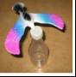
A．模型鸟的重心在它的尾部
B．模型鸟的重心在它的中部
C．模型鸟的重心在它所受支持力的作用线上
D．模型鸟所受重力和支持力不在同一条直线上
【解答】解：
模型鸟处于静止状态，重力和支持力是一对平衡力，大小相等、方向相反、在一条直线上、在一个物体上，故模型鸟的重心在它所受支持力的作用线上，作用点在模型鸟的尖嘴上，重心在尖嘴上，故C正确，ABD错误；
故选：C。

9．如图所示的图象中，能正确表示物体所受重力与质量关系的是（ ）
A． B．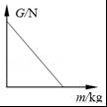 C．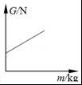 D．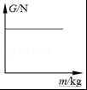
【解答】解：重力和质量成正比，当质量为零时，重力也是零。所以重力和质量的关系图象是一条过原点的直线。
故选：A。

10．将一个物体向上抛出，则下列说法正确的是（ ）
A．物体上升过程中运动越来越慢，是由于受到的重力变大
B．物体下降过程中运动越来越快，是由于受到的重力变大
C．物体上升到最高点时静止，是由于不受重力作用
D．在整个过程中物体受到的重力不变
【解答】解：在物体向上抛出后的运动过程中物体所受的重力G=mg，与物体的运动状态无关，大小与方向都不变。
故选：D。

11．细线OA下端悬挂一个小球，静止时如图甲所示，若将底座右端向上倾斜一个角度θ，如图乙所示，则小球静止时所指的方向是（ ）
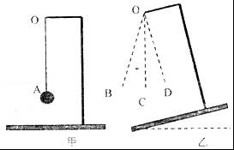
A．OB B．OC C．OD D．以上都不对
【解答】解：若将底座右端向上倾斜一个角度θ，重力的方向不会改变，始终是竖直向下的（与水平面垂直），小球静止时所指的方向沿重力的方向，即小球静止时所指的方向是OC。
故选：B。

12．如图所示，铅垂线在生活和生产中有广泛的应用。下列关于铅垂线的说法错误的是（ ）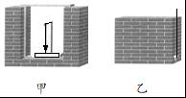
A．甲图中利用铅垂线检查窗台是否水平
B．乙图中利用铅垂线检查墙体是否竖直
C．铅垂线应用重力的方向是竖直向下的原理
D．铅垂线应用重力的方向是垂直向下的原理
【解答】解：
重力的方向总是竖直向下的（不是垂直向下的），如果墙与铅垂线的方向是一致的（即墙和铅垂线平行），说明墙壁就是竖直的，则乙图中利用铅垂线检查墙体是否竖直；
如果窗台和铅垂线的方向垂直，说明窗台水平，则甲图中利用铅垂线检查窗台是否水平；
故ABC正确，D错误。
故选：D。

二．填空题（共6小题）
13．物体A沿着斜面匀速下滑，在图中， G₃ （选填“G₁”、“G₂”或“G₃”）为物体A所受重力的示意图。
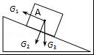
【解答】解：不管物体怎样运动，其所受重力的方向总是竖直向下的，所以，图中G₃为物体A所受重力的示意图。
故答案为：G₃。

14．放置于桌面上的钩码，其重力的施力物为 地球 。在用弹簧测力计测量钩码重力之前，要先检查弹簧测力计指针位置 是否指在零刻度线上 。
【解答】解：（1）放置于桌面上的钩码受到重力作用，其重力的施力物为地球；
（2）在用弹簧测力计测量钩码重力之前，要先检查弹簧测力计指针位置是否指在零刻度线上。
故答案为：地球；是否指在零刻度线上。

15．由于 地球 吸引而产生的力叫做重力。
【解答】解：由于地球的吸引而使物体受到的力叫做重力，物体受到的重力是由于地球的吸引产生的。
故答案为：地球。

16．在探究重力大小与质量的关系实验中，记录多次实验的质量、重力数据后，人们要通过分析才能得出结论。方法一：计算重力与质量的 比值 ，发现接近一个定值。方法二：作出重力与质量关系图象，发现是 正比例 函数的图象。
【解答】解：人们要通过分析才能得出结论，计算重力与质量的 比值，发现接近一个定值；通过描点连线，可知，图象为过原点的直线，故为正比例函数图象。
故答案为：比值；正比例。

17．关于重力的方向可利用如图所示的装置来探究：随着β角的改变，悬线OA与水平面的夹角将 保持不变 （选填“改变”或“保持不变”），据此可知，重力方向总是 竖直向下 ，生活或生产中的 重垂线 就是根据这一原理制成的（试举一例）。
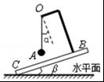
【解答】解：因为重力的方向总是竖直向下的，所以悬线OA由于受重力的作用就保持竖直方向不变；
重力的方向始终是竖直向下的，用来检查墙壁砌得是否竖直的中垂线就是根据这一原理制成的。
故答案为：保持不变；竖直向下；重垂线。

18．甲、乙两个物体质量之比是4：3，其中甲物体所受的重力为240N，那么乙物体所受的重力为 180 N，乙物体的质量是 18 kg．（g取10N/kg）
【解答】解：由甲、乙两个物体质量之比是4：3，可知其重力之比也是4：3，
由此可得=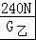，解得G_{乙}=180N；
m_{乙}==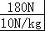=18kg。
故答案为：180；18。

三．实验探究题（共2小题）
19．为了探究物体所受重力与质量的关系，某实验小组进行了如下实验，
m（g） | G（N） | G/m（N/kg）
100 | 1 | 10
200 | 2 | 10
300 | 1.5 | 5
（1）钩码所受重力的大小用 弹簧测力计 进行测量，物体所受重力的大小简称 物重 。
（2）如图，他们将测出的数据记入表格并进行处理，通过分析发现有一次“物重”的测量数据存在问题，这个数据是 1.5 N；重新测量并进一步分析数据，得出的结论是： 物体所受重力的大小跟它的质量成正比 。
【解答】解：（1）钩码所受重力的大小用弹簧测力计进行测量；物体所受重力的大小简称物重；
（2）由表格中的数据可知，当物体的质量为100g时，重力为1N；
当物体的质量为200g时，重力为2N，300g的物体的重力应该为100g物体重力的3倍，应该是3×1N=3N，故数据1.5出错了；
此时=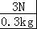=10N/kg；
由数据可知，物体的重力与质量的比值均为定值，故结论为：物体所受重力的大小跟它的质量成正比。
故答案为：（1）弹簧测力计； 物重；（2）1.5； 物体所受重力的大小跟它的质量成正比。

20．地球附近物体都要受到重力，小考同学认为物体的重力大小与物体的质量有关，他用天平、钩码、弹簧测力计进行了探究。
（1）如图甲是他第2次测量中弹簧测力计的读数，该测力计的分度值是 0.2 N，请将此时测力计的示数填入下表的空格处；
次数 | 1 | 2 | 3 | 4
质量m/kg | 0.1 | 0.2 | 0.3 | 0.4
重力G/N | 1 |  | 3 | 4
（2）请你根据表格中的实验数据，在图乙中作出重力随质量变化的图象；
（3）由图象可知：物体的重力跟物体的质量成 正比 ；
（4）若干年后，小考在我国建成的太空站工作时，你认为他用同样的器材 不能 （填“能”或“不能”）完成该探究。
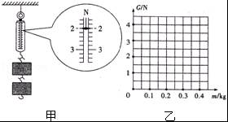
【解答】解：（1）由图示弹簧测力计可知，弹簧测力计的量程是0～5N，弹簧测力计的分度值是0.2N；读图可知，此时弹簧测力计的示数为2N；
（2）根据表中实验数据在坐标系内描出对应的点，然后用平滑曲线连接各点作出图象，图象如图所示；
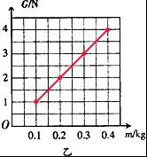
（3）由图象可知：物体的重力跟物体的质量成正比；
（4）太空工作站中的物体处于完全失重状态，不能用弹簧测力计测出物体受到的重力，因此用同样的器材不能完成实验探究；
故答案为：（1）0.2； 2；（2）图象如图所示；（3）正比；（4）不能。

四．计算题（共2小题）
21．2016年8月15日，里约奥运会女子举重75公斤以上级比赛，体重为1140N的中国选手孟苏平以抓举130公斤，挺举177公斤，总成绩307公斤夺冠。则：
（1）孟苏平的质量是多少？
（2）孟苏平挺举举起杠铃时，需要用多大的力？
【解答】解：（1）由G=mg可得，孟苏平的质量：
m_{人}==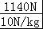=114kg；
（2）孟苏平的挺举成绩为177公斤，
孟苏平挺举举起杠铃时，对杠铃的力：F=G_{杠铃}=m_{杠铃}g=177kg×10N/kg=1770N。
答：（1）孟苏平的质量是114kg；
（2）孟苏平挺举举起杠铃时，需要用1770N的力。

22．铝是一种密度较小的金属。如今科学家又研制出了另一种密度更小的铝﹣﹣“泡沫铝”。某型号泡沫铝密度是1.8×10³kg/m³．一个用这种泡沫铝制作的样品的质量为180g．求：
（1）该样品的质量是多少千克？受到的重力是多少N？（g取10N/kg）
（2）这个样品的体积是多少？
（3）这个样品能直接用一个量程为3N的弹簧测力计测量其重力吗？
【解答】解：（1）由1g=10^{﹣3}kg可得，样品的质量：
m=180g=180×10^{﹣3}kg=0.18kg，
样品受到的重力：
G=mg=0.18kg×10N/kg=1.8N；
（2）由ρ=可得，这个样品的体积：
V==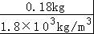=10^{﹣4}m³；
（3）因3N＞1.8N，所以可以直接测量。
答：（1）该样品的质量是0.18kg，受到的重力是1.8N；
（2）这个样品的体积是10^{﹣4}m³；
（3）这个样品能直接用一个量程为3N的弹簧测力计测量其重力。

